


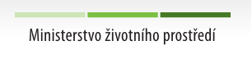
12242

Dodavatel: HEDERA ZIMA, spol. s r.o.
Velvěty 10, 415 01 Rtyně nad Bílinou
Zastoupený: p. Lumírem Zimou, jednatelem
IČ: 25013769
DIČ: CZ25013769

Objednávka : 02353/0035

Č.j.; Číslo spisu: 02172/UL/23; S/03688/SOPK/20
Bank. spojení odběratele: ČNB č.ú. 18228011/0710
IČ: 62933591
Adresa odběratele: Agentura ochrany přírody a krajiny ČR
Kaplanova 1931/1, 148 00, Praha 11 – Chodov

V rozsahu této objednávky je osoba zmocněná k jednání se zhotovitelem, k věcným úkonům a k převzetí díla:

V rámci naší rámcové dohody č. j. 03688/SOPK/20 (dále jen „Rámcová dohoda“) ze dne 30. 3. 2020 objednáváme provedení opatření v rámci projektu LIFE CS LIFE16 NAT/CZ/000639, aktivita C4 - zlepšení druhové struktury porostů v EVL Milešovka, a to:

Lesnické opatření bude provedeno v porostních skupinách 247F1a, 247C1, 248A0, 248B1, kde dojde k dosadbě s ochranou sazenic proti zvěři stávající oplocenkou. Počty, druhy dřevin a umístění sazenic do jednotlivých psk viz tab. č. 1. K dosadbě bude použit krytokořenný sadební materiál ve velikostní kategorii sazenic 36-50 cm. Příprava půdy pro zalesnění bude provedena těsně před zahájením výsadby, a to prokopáním jamky o min. velikosti 25 x 25 cm. Výsadba bude provedena do 30. 4. 2023.

Tab. č. 1: Dosadba
číslo plochy | PSK | dřevina | počet (ks) | celkem (ks)
1 | 247F1a | DBZ | 50 | 110
1 | 247F1a | BRK | 30 | 110
1 | 247F1a | LP | 30 | 110
2 | 247C1 | DBZ | 30 | 50
2 | 247C1 | BRK | 10 | 50
2 | 247C1 | TR | 10 | 50
4 | 248A0 | DBZ | 20 | 50
4 | 248A0 | BRK | 10 | 50
4 | 248A0 | TR | 20 | 50
6 | 248B1d | TR | 20 | 20
7 | 250F1a | LP | 20 | 20
Celkem 250

Nedílnou součástí této objednávky jsou
Příloha č. 1 – položkový rozpočet
Příloha č. 2 – mapový zákres

Na fakturu je nutné uvést formulaci uvedenou v Rámcové dohodě - označení předmětu plnění zakázky “Obnovní management na území evropsky významné lokality Milešovka, dílčí zakázka z obnovních aktivit (C4) projektu LIFE16NAT/CZ/000639 LIFE České středohoří“.
Fakturu, s přiloženou kopií naší objednávky a jejich příloh, vybavenou předepsanými náležitostmi zašlete v době stanovené platnou vyhláškou. Na faktuře uvádějte číslo a datum naší objednávky a ve smyslu zákona č. 513/91 v aktuálním znění (§ 13) též údaje o firmě ….vč. čísla spisové značky v obchodním rejstříku či jiné evidenci.

Celkem bez DPH 10 450,00 Kč
DPH 15 % 1 005,00 Kč
DPH 21% 787,50 Kč
Cena celkem s DPH 12 242,50 Kč

Max. cena za objednávku celkem: 12 242,50 Kč včetně DPH

Kontaktní osoba: xxxxxxxxxxxxxxxxxx

Telefon: xxxxxxxxxxxxxxxx
E-mail: xxxxxxxxxxxxxxxxxxxxxxxx

V……………………………… dne V…………………………dne

_____________________________ _____________________________
dodavatel objednatel
Lumír Zima Ing. Vladislav Kopecký
pověřený řízením RP Správa CHKO České středohoří
Příloha č. 1 – položkový rozpočet

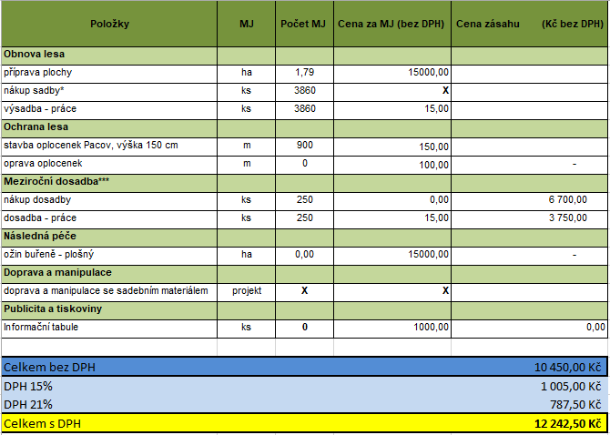

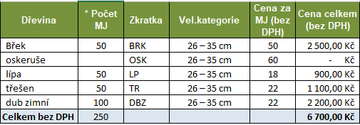

Příloha č. 2 – mapový zákres
